ESCUELA NORMAL DE EDUCACIÓN PREESCOLAR

LICENCIATURA EN EDUCACIÓN PREESCOLAR

CICLO ESCOLAR 2020- 2021

1 D



COMPUTACIÓN

MATERIA

SECUENCIA DIDÁCTICA

TRABAJO

VALERIA TORRES GUTIÉRREZ #20

ALUMNA

DIANA ELIZABETH CERDA OROCIO

MAESTRA

Saltillo Coahuila a

25 de abril del 2020

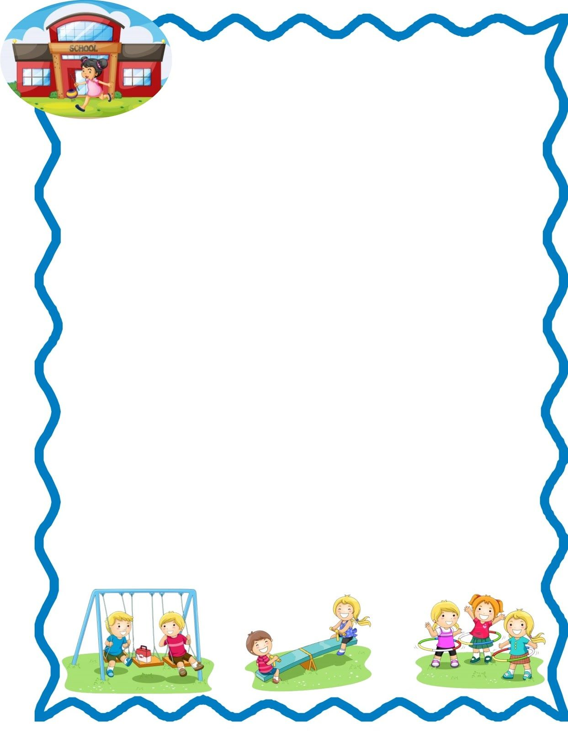

**ESCUELA NORMAL DE EDUCACIÓN PREESCOLAR DEL ESTADO DE COAHUILA**



Nombre del estudiante normalista: ____Valeria Torres Gutiérrez_____

Grado: ___1____ Sección: __D____ Número de Lista: ___20__

Curso: Computación

Grado en el que realiza su aplicación: ____3ero___________

Periodo de elaboración: 25 abril 2021

Nombre del tema /contenido: ____ ¿Que comen las aves? __________

**Propósito de la Situación Didáctica:**

Participa en acciones de cuidado de la naturaleza, la valora y muestra sensibilidad y comprensión sobre la necesidad de preservarla.

|  |  |  |
| --- | --- | --- |
| **Campo de Formación Académica**   * Exploración y Comprensión del Mundo Natural y Social | Organizador Curricular 1 | Aprendizaje esperado |
| Mundo natural | Identifica las condiciones de agua, luz, nutrimentos e higiene requeridas y favorables para la vida de plantas y animales de su entorno |
|  |
| Organizador Curricular 2 |
| Exploración de la naturaleza |



|  |  |  |  |
| --- | --- | --- | --- |
| **Actividad/consignas** | **Organización** | **Recursos/materiales** | **Día/tiempo** |
| **Inicio**   1. Platicar con los alumnos acerca de los animales que se pueden ver en la calle, destacar las aves (como pájaros y palomas) 2. Preguntar a los alumnos en donde creen que viven las aves, que comen, etcétera. | **Grupal** | * **imágenes de aves** | **10 minutos** |
| **Desarrollo**   1. Mostrar a los alumnos el video, solicitarles que describan a las aves que se muestran 2. Explicar a los alumnos que las aves necesitan agua y comen gusanos, semillas o pan, que viven en nidos sobre los arboles para protegerse de la lluvia, y vuelan, etcétera 3. Solicitar a los alumnos que dibujen el hogar de las aves. | **Grupal** | [**https://www.youtube.com/watch?v=cpA26LVX1_k**](https://www.youtube.com/watch?v=cpA26LVX1_k)   * **laptop** * **proyector** * **hojas de maquina** * **colores** | **20 minutos** |
| **Cierre**   1. Poner en un proyector el juego online y organizar a los niños en pequeños grupos para resolver el ejercicio 2. Reflexionar con los alumnos acerca de las necesidades de las aves. | **Por equipos** | <https://arbolabc.com/juegos-de-animales/rompecabezas-pajaros-cantores>   * Proyector * Laptop | **10 minutos** |



|  |
| --- |
| **Evaluación:**   * Identifican las necesidades que tiene las aves de su entorno * Observan y describen la manera en que comen las aves * Crean con su imaginación un hogar para las aves |